

**Сетка сборная одинарная транспортёрная Тип 10**

**Укажите размеры на чертеже**

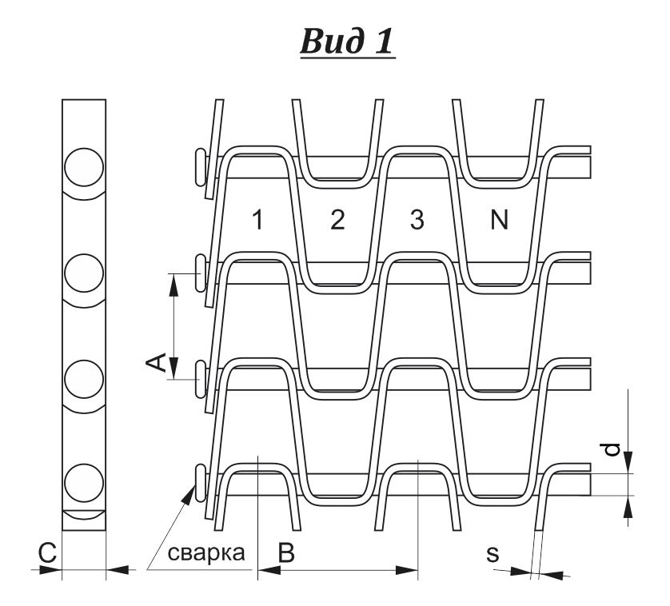

|  |  |  |  |  |  |
| --- | --- | --- | --- | --- | --- |
|  | = мм | |  |  | |
| = шт. | |
|  | | =мм |
|  | | | | |
| = мм | | = мм | | = мм | |

|  |  |  |
| --- | --- | --- |
| **Материал** | |  |
| **Ширина, мм** | **Н** |  |
| **Длина, м.п.** | **L** |  |
| **Технические характеристики:** | | |
| **Нагрузка на 1 м.п., кг** | |  |
| **Рабочая температура, °С** | |  |
| **Тип продукции** | |  |
| **Размер продукции** | |  |
| **Рабочая скорость** | |  |

|  |  |
| --- | --- |
| **Наименование организации** |  |
| **Адрес** |  |
| **Телефон** |  |
| **E-mail** |  |
| **Контактное лицо** |  |
|  | |